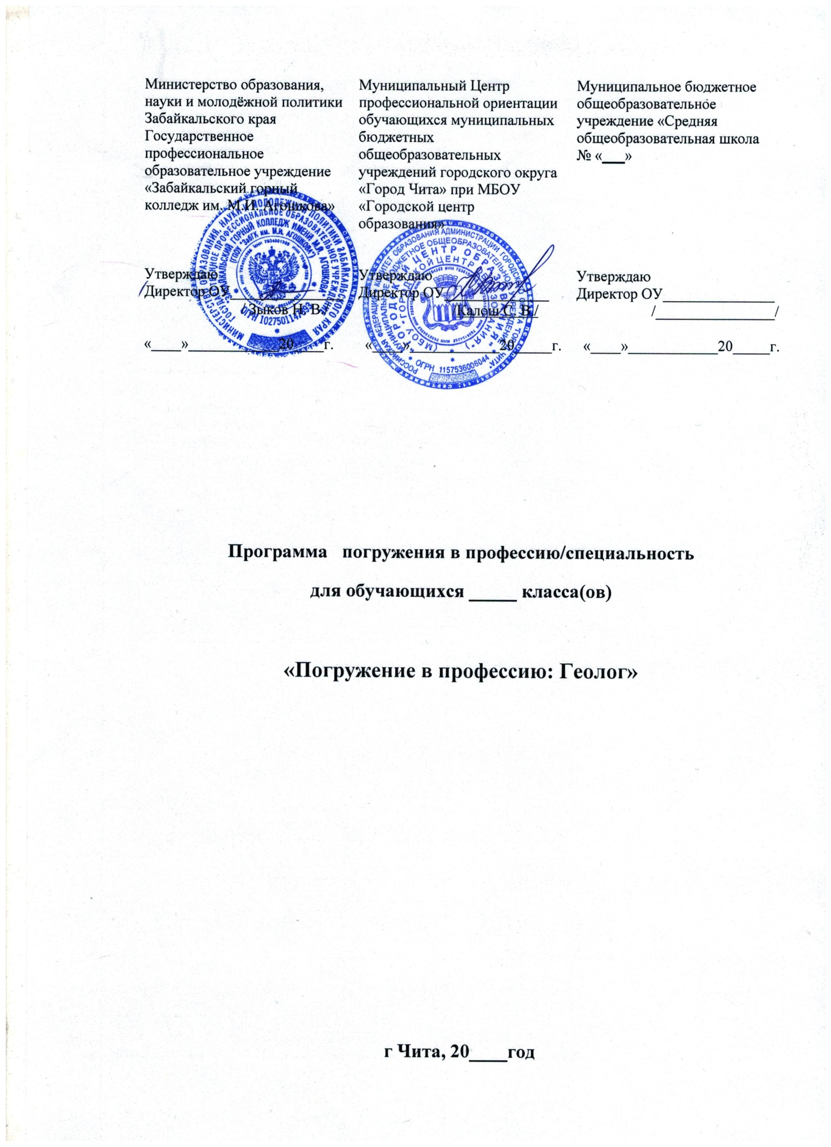
Информационная карта
1 | Организация-разработчик: | Министерство образования, науки и молодёжной политики  Забайкальского края  Государственное профессиональное образовательное учреждение «Забайкальский горный колледж им. М.И. Агошкова»
2 | Программа погружения в профессию: | Программа погружения в профессию  для обучающихся  Погружение в профессию: «Геолог»
3 | Авторы-составители: | Немерова Евгения Александровна, преподаватель спец. дисциплин.
4 | Область применения программы погружения в профессию: | Добыча полезных ископаемых
5 | Аннотация | Программа погружения в профессию знакомит обучающихся с профессией «Геолог». Востребованность профессии геолога сегодня высока и стабильна. Этот род деятельности предполагает наличие у специалиста физической силы и выносливости, хорошего зрения, точного линейного и объемного глазомера, пространственного воображения и наглядно-образного мышления, развитых математических и графических способностей, склонности к работе с измерительной техникой, скрупулезности, аккуратности, способности к концентрации внимания.  Геолог — специалист по изучению состава и строения горных пород с целью поисков и разведки месторождений полезных ископаемых. В профессии геолога тесно сочетаются решение производственных задач и разработка теоретических проблем, изучение природных объектов и закономерностей и оценка возможностей практического их использования.  .
6 | Продолжительность программы: | Программа рассчитана на 8 часов
7 | Количество страниц программы: | 5 с.

Пояснительная записка
Геолог — специалист по изучению состава и строения горных пород с целью поисков и разведки месторождений полезных ископаемых.
Конечная цель любой геологической работы — выявление и оценка месторождений полезных ископаемых, которые осуществляются в процессе съемки, поиска и разведки.
Для этого предстоит решение следующих задач:
-проведение геолого-съемочных, поисковых работ на перспективных площадях;
-разведка и оценка выявленных месторождений;
-обеспечение геологического обслуживания горнодобывающих предприятий;
-установление мест заложения горных выработок и буровых скважин;
-разработка планов горных работ и эксплуатационной разведки;
-изучение геологического строения месторождений;
-осуществление геологического контроля за горно-эксплуатационными и разведочными работами;
-обобщение геологического материала и результатов промысловых и геофизических исследований.
Плюсы профессии: работа нешаблонная, аналитическая и творческая; высокая оплата труда. В природе не бывает двух совершенно одинаковых месторождений. Поэтому геологу приходится учитывать многие факторы, по существу, проводить каждый раз научные исследования.
Профессия геолога принадлежит к числу тех немногих профессий, которые считаются романтическими, и имеет свои привлекательные стороны для людей разных интересов. Для любителей путешествий — романтика работы в таежных, полярных, пустынных, высокогорных условиях, возможность побывать в разных регионах России. Для любителей экстрима — полевые работы в трудных условиях на суше, на море и в воздухе: нестерпимая жара пустынь или морозы севера в десятки градусов, мириады комаров в тайге и в заболоченных районах требуют героической выносливости. Жизнь в палатке, ежедневные многокилометровые маршруты в течение всего полевого сезона дают возможность испытать себя на прочность.
Цель программы:
- способствовать формированию у обучающихся готовности к профессиональному самоопределению посредством практико-ориентированного погружения в профессию «Геолог».
Задачи курса:
- информировать обучающихся о профессиональной деятельности «Геолог»;
- сформировать знания и умения по соблюдению норм безопасного труда при выполнении геологических работ;
- способствовать развитию познавательных интересов, способностей к самостоятельному поиску и использованию информации для решения практических задач;
- способствовать получению опыта применения технологических знаний и умений в самостоятельной деятельности при выполнении практических заданий.
Обучающиеся, освоившие программу погружения в профессию, должны овладеть следующими компетенциями:
- ценностно-смысловая - готовностью видеть и понимать окружающий мир, ориентироваться в нем, осознавать свою роль и предназначение, уметь выбирать целевые и смысловые установки для своих действий и поступков, принимать решения;
- социально-трудовая - готовностью к гражданско-общественной деятельности;
- учебно-познавательная - сформированностью мотивации к познанию, продолжению обучения в учреждениях среднего и высшего профессионального образования;
- коммуникативная - готовностью к взаимодействию, сотрудничеству с людьми, сформированностью навыков работы в группе, способностью быстро адаптироваться к различного рода изменениям, ориентироваться в общественной обстановке.
Прогнозируемые результаты:
Обучающиеся должны иметь представление:
- о видах профессиональной деятельности геолога;
- вести полевые наблюдения и документацию геологических объектов, работать с горным компасом, описывать образцы горных пород, определять происхождение форм рельефа и отложений в различных породах по структуре обломков;
- читать и составлять по картам схематические геологические разрезы и стратиграфические колонки;
- определять физические свойства минералов, структуру и текстуру горных пород;
- определять формы залегания горных пород
- определять элементы геологического строения месторождения;
- выделять промышленные типы месторождений полезных ископаемых;
Обучающиеся должны уметь:
- осуществлять поиск необходимой информации;
- определять минералы;
- определять горные породы
- строить геологические разрезы;
- строить геологическую карту.
Изучение программы проводится в различных формах - как работа в парах, в малых группах (в ходе практической работы), так и индивидуально.
Для активизации познавательного процесса предусмотрено использование дополнительных обучающих материалов (журналы с иллюстрациями, компьютерные программы).
Оценочная деятельность предусматривает выполнение зачетных работ и творческих проектов (презентаций). Система оценок «зачёт», «не зачёт».
Курс рассчитан на 8 часов.

Тематический план

№ п/п | Тема | Всего часов
1 | Роль профессии «геолог» в жизни общества.  История возникновения и развития геологии. | 1
2 | Происхождение Земли как планеты | 1
3 | Классификация и физические свойства минералов (практическое занятие) | 2
4 | Горные породы. Методы изучения (практическое занятие) | 2
5 | Месторождения полезных ископаемых | 2
6 | Итого | 8

Содержание погружения в профессию

Занятие № 1. Профессия геолог–интересная и романтичная.
Сведения о профессиональной деятельности, характеристика и содержание труда геолога, история возникновения и развития геологии. Соблюдение правил техники безопасности при производстве работ.
Занятие № 2. Происхождение Земли как планеты.
Вселенная – мир, безграничный во времени и пространстве, её части. Гипотезы происхождение Земли как планеты.
Занятие № 3. Практическая работа.
Классификация и физические свойства минералов (практическое занятие)
Минералы. Коллекционирование минералов. Знаменитые минералы. Определение минералов и их описание. Природные формы минералов. Физические свойства минералов
Занятие № 4. Практическая работа.
Горные породы. Методы изучения (практическое занятие)
Магматические, метаморфические, осадочные горные породы. Работа с коллекционным материалом различных горных пород по их происхождению.
Занятие № 5. Месторождения полезных ископаемых
Природные условия и природные ресурсы. Охрана недр.

Методические рекомендации

Реализация программы учебного курса предполагает постепенное усложнение выполнения практических заданий погружения в профессию в соответствии с уровнем подготовленности обучающихся, внесение в содержание погружения элементов творчества и самостоятельности. При этом учитываются интересы, склонности, способности к личности обучающегося, а также возрастные психолого-педагогические и валеологические особенности развития подростков. Выполнение практических заданий в ходе погружения в профессию осуществляется поэтапно. Каждый этап практического занятия предполагает выполнение обучающимся заданий, требующих овладения начальными профессиональными умениями и навыками, результатом чего является самостоятельное измерение и расчет заданных параметров объекта.
Показатели качества выполнения практических заданий погружения в профессию:
- самостоятельность;
- соответствие конечного результата целям задания;
- обоснованность принятого решения;
- аккуратность;
- активность и целеустремленность в достижении качественного результата;
- стремление выполнить условия и требования практического задания;
- проявление общих и специальных профессионально важных качеств;
- рефлексия результатов собственной деятельности.
В процессе реализации программы погружения в профессию должное внимание уделяется обеспечению безопасности здоровья и жизни обучающихся.
Материально-техническое
обеспечение программы погружения в профессию

№ п/п | Наименование | Кол-во, ед.
Оборудование лаборатории
1 | Коллекции минералов | 5
2 | Демонстрационная и рабочая коллекции горных пород; | 5
3 | Бинокулярный микроскоп | 1
4 | Горный компас | 2
5 | Видеопроектор | 1

Литература.
Основные источники:
- Ермолов В.А. Основы геологии / В.А. Ермолов, Л.Н. Ларичев, В.В. Мосейкин. – М.: Изд-во МГГУ, 2014. – 598 с.
2. Короновский Н.В. Геология для горного дела / Н.В. Короновский, В.И. Старостин, В.В. Авдонин. – М.: Изд. центр Академия, 2012. – 570 с.
3. Общая геология. В 2-х т. - / Под ред. А.К. Соколовского. – М.: Изд-во МГГУ, 2010.
4. Гальперин А.М. Геология. Часть III – Гидрогеология. – М.: Мир горной книги, изд-во МГГУ, изд-во «Горная книга», 2012. – 400 с.
Дополнительные источники:
1. Бетехтин А.Г. Курс минералогии. – М.: Изд-во МГГУ, 2012.
2. Гущин А.И. Практическое руководство по общей геологии / А.И. Гущин, М.А. Романовская, А.Н. Стафеев. – М.: Изд-во МГГУ, 2013.
3. Короновский Н.В., Ясаманов Н.А. Геология. – М.: Изд. центр Академия, 2013. – 448 с.
4. Страхова Н.А., Омельченко Е.В. Экология и природопользование. – Ростов н/Д: Феникс, 2012. – 252 с.

